كلية الهندسة المعلوماتية
مشروع مقرّر الوسائط المتعددة 2026

ضغط ملفات الصوت
تطبيق سطح مكتب (Desktop Application)

تقرير المشروع العملي

إعداد الطلاب:
الاسم: ..................................................
الاسم: ..................................................
الاسم: ..................................................
الاسم: ..................................................
الاسم: ..................................................

مدرّس العملي: ..................................................
القسم: ..................................................
تاريخ التسليم: حزيران / يونيو 2026

جدول المحتويات

1. المقدمة
يهدف هذا المشروع إلى بناء تطبيق سطح مكتب لضغط ملفات الصوت، يتيح للمستخدم إدخال ملف صوتي وعرض خصائصه تلقائياً وتشغيله للمعاينة، ثم ضغطه باستخدام عدّة خوارزميات مختلفة مع إمكانية ضبط إعدادات الضغط قبل تنفيذه. كما يوفّر التطبيق مراقبة لحظية لأداء عملية الضغط عبر شريط تقدّم ورسوم بيانية، وإمكانية إلغاء العملية أو إعادة الضبط، وعرض تقرير تفصيلي بعد الانتهاء، وأخيراً حفظ الملف الناتج على القرص.
وقد رُوعِيَ في التنفيذ فصلُ المسؤوليات ووضوحُ البنية البرمجية لتسهيل الصيانة والتوسعة، مع واجهة استخدام عصرية تدعم الوضعين الداكن والفاتح.

2. الأدوات والتقنيات المستخدمة
- لغة البرمجة: C#
- إطار العمل: .NET Framework 4.7.2 مع Windows Forms (WinForms)
- مكتبة الصوت: NAudio — لقراءة خصائص الملف الصوتي وتشغيله للمعاينة
- الرسوم البيانية: System.Windows.Forms.DataVisualization (المضمّنة في .NET) لعرض الأداء لحظياً
- بيئة التطوير: Microsoft Visual Studio

3. بنية التطبيق
اعتُمد نمط فصل المسؤوليات، حيث وُزِّع الكود على طبقات واضحة:
- Models: نماذج البيانات مثل CompressionSettings (الإعدادات) وAudioFileInfo (الخصائص).
- Services: منطق العمل — قراءة الميتاداتا، تشغيل الصوت، وخوارزميات الضغط خلف الواجهة IAudioCompressionService.
- UI: أقسام الواجهة (FileSection, CompressionSection, MetadataSection, MonitorSection) ونظام تصميم موحّد ونافذة التقرير.
- Form1: المنسّق (Orchestrator) الذي يربط الأقسام والأحداث ويدير عملية الضغط في الخلفية.

الجدول التالي يلخّص أهم الملفات ودور كلٍّ منها:
الملف | الدور
AudioMetadataService.cs | قراءة خصائص الملف الصوتي (الحجم، المدة، معدل العينات...)
AudioPlayerService.cs | تشغيل/إيقاف الملف للمعاينة قبل الضغط
DpcmCompressionService.cs | خوارزمية ترميز النبضة التفاضلي DPCM
DeltaCompressionService.cs | خوارزمية تعديل الدلتا Delta Modulation
NonlinearQuantizationService.cs | خوارزمية التكميم غير الخطي
CompressionSection.cs | اختيار الخوارزمية والإعدادات وإدارة خيط الضغط في الخلفية
MonitorSection.cs | الرسوم البيانية اللحظية (نسبة الضغط وسرعة المعالجة)
ReportForm.cs | نافذة التقرير بعد انتهاء الضغط

4. الإجرائيات المتّبعة لتحقيق المتطلبات

المتطلب 1: إدخال الملف الصوتي وعرضه (واجهة + سحب وإفلات)
- زر Load File يفتح نافذة اختيار ملف (OpenFileDialog) تدعم WAV / MP3 / AAC.
- منطقة سحب وإفلات (Drag & Drop) في FileSection تستقبل الملف عند إسقاطه عليها.
- يُقرأ الملف إلى الذاكرة عبر File.ReadAllBytes ويُعرض اسمه ضمن مساحة العمل.

المتطلب 2: تشغيل الملف للمعاينة
- الصنف AudioPlayerService يستخدم NAudio (WaveOutEvent + AudioFileReader) لتشغيل/إيقاف الملف قبل تنفيذ الضغط.

المتطلب 3: عرض خصائص الملف تلقائياً
عند التحميل يقرأ AudioMetadataService الخصائص ويعرضها في MetadataSection، وتشمل:
- حجم الملف.
- المدة الزمنية.
- معدل أخذ العينات (Sample Rate).
- عدد القنوات (Channels).
- معدل البت (Bit Rate).
- نوع الترميز (Codec).

المتطلب 4: الضغط باستخدام ثلاث خوارزميات
نُفِّذت ثلاث خوارزميات (تُشرح تفصيلاً في القسم 5): DPCM وDelta Modulation وNon-linear Quantization، وتُختار من قائمة منسدلة، وكلٌّ منها يطبّق الواجهة الموحّدة IAudioCompressionService.

المتطلب 5: فك ضغط الملف
- لكل خوارزمية دالة Decompress عكسية تعيد بناء العيّنات التقريبية من البيانات المضغوطة.

المتطلب 6: التحكم بإعدادات الضغط قبل التنفيذ
تُضبط الإعدادات في CompressionSection وتُمرَّر عبر CompressionSettings:
- معدل أخذ العينات (Sample Rate): من 8000 حتى 48000 Hz.
- عدد مستويات التكميم (Quantization Levels): من 2 حتى 1024.
- نوع الخوارزمية المستخدمة.

المتطلب 7: مراقبة الأداء أثناء التنفيذ (لحظياً)
- تنفيذ الضغط في خيط منفصل عبر BackgroundWorker حتى لا تتجمّد الواجهة.
- شريط تقدّم (Progress Bar) يوضّح نسبة الإنجاز، يُحدَّث نحو 100 مرّة أثناء المعالجة الفعلية.
- رسمان بيانيان في MonitorSection: الأول لنسبة الضغط، والثاني لسرعة المعالجة (MB/s)، يتحدّثان لحظياً.

المتطلب 8: إلغاء عملية الضغط أثناء التنفيذ
- زر Cancel يستدعي Worker.CancelAsync، والخوارزمية تفحص الإلغاء دورياً وتتوقّف بأمان.

المتطلب 9: إعادة ضبط القيم الأصلية
- زر Reset يعيد الحالة إلى الملف الأصلي ويمسح النتائج والرسوم البيانية.

المتطلب 10: عرض تقرير بعد انتهاء الضغط
تظهر نافذة ReportForm تلقائياً وتحتوي على:
- حجم الملف قبل الضغط وبعده.
- نسبة التوفير في الحجم (%).
- الزمن المستغرق للعملية (يُقاس بـ Stopwatch).
- الخوارزمية المستخدمة وإعداداتها (Sample Rate, Sample Bit Rate).
- إمكانية حفظ التقرير كملف نصّي .txt.

المتطلب 11: حفظ الملف الصوتي بعد الضغط
- زر Save يفتح SaveFileDialog ويكتب البيانات عبر File.WriteAllBytes بصيغة bin / wav.

5. شرح خوارزميات الضغط

5.1 مفاهيم أساسية
الإشارة الصوتية الرقمية هي سلسلة من العيّنات (samples) تُؤخذ بمعدّل أخذ عينات محدّد، وتُكمَّم كل عيّنة إلى أحد مستويات محدودة. تعمل خوارزميات الضغط إمّا بتقليل عدد البتات المخصّصة لكل عيّنة، أو باستغلال الترابط الكبير بين العيّنات المتتالية (إذ غالباً ما تكون متقاربة القيم). في هذا التطبيق نتعامل مع العيّنات كقيم بطول 8 بت (من 0 إلى 255).
جميع الخوارزميات المطبّقة من نوع الضغط مع فقدان (Lossy)، أي أن الملف المُفكوك يكون مقارباً للأصل وليس مطابقاً له تماماً، وهو أمر مقبول في الصوت.

5.2 التكميم غير الخطي (Non-linear Quantization)
بدلاً من توزيع مستويات التكميم بالتساوي، تُطبَّق دالة غير خطية (Companding) تمنح دقّة أعلى للقيم المنخفضة حيث تكون الأذن البشرية أكثر حساسية.
- الضغط: نُطبِّع العيّنة إلى المجال [0,1]، ثم نطبّق جذراً تربيعياً (x^0.5)، ونضربها بعدد المستويات. وعند عدد مستويات ≤ 16 نعبّئ عيّنتين في بايت واحد فتبلغ نسبة الضغط نحو 2×.
- فك الضغط: العملية العكسية برفع القيمة إلى الأس 2 (x^2).
- المزايا: جودة أفضل عند الإشارات منخفضة السعة. العيوب: تشويه أكبر عند السعات العالية.

5.3 ترميز النبضة التفاضلي (DPCM)
بدلاً من ترميز قيمة كل عيّنة، نرمّز الفرق بينها وبين قيمة متنبَّأ بها (العيّنة السابقة)؛ ولأن الفروق بين العيّنات المتتالية صغيرة عادةً فإنها تحتاج عدد بتات أقل.
- الضغط: diff = current - prev، ثم نُكمّم الفرق إلى 4 بتات (16 مستوى، المجال [-8, 7]) ونعبّئ عيّنتين في بايت → نسبة ضغط نحو 2×.
- فك الضغط: نراكم الفروق المُكمَّمة على آخر قيمة مُعاد بناؤها.
- الإعداد المؤثّر: عدد مستويات التكميم يحدّد خطوة التكميم step = 256 / levels.
- المزايا: بسيط وفعّال للإشارات المترابطة. العيوب: تراكم الخطأ، وقصور عند التغيّرات الحادّة.

5.4 تعديل الدلتا (Delta Modulation)
هو حالة خاصة من DPCM تستخدم بتاً واحداً فقط لكل عيّنة: نرفع القيمة المتنبَّأ بها أو نخفضها بمقدار خطوة ثابتة.
- الضغط: البت = 1 إذا كانت العيّنة ≥ القيمة المتنبَّأ بها (فنزيدها بمقدار الخطوة)، وإلا 0 (فننقصها) → بت واحد لكل عيّنة → نسبة ضغط نحو 8×.
- فك الضغط: نبدأ من قيمة ابتدائية ونتحرّك صعوداً/هبوطاً بمقدار الخطوة حسب البتات.
- المزايا: أعلى نسبة ضغط وأبسط تنفيذ. العيوب: تحميل المنحدر (Slope Overload) عند التغيّرات السريعة، وضجيج التحبّب.

5.5 جدول مقارنة بين الخوارزميات
الخوارزمية | بت/عيّنة | نسبة الضغط | الملاحظات
التكميم غير الخطي | 4 (عند ≤16) | ~2× | شركة غير خطية تحسّن الجودة عند السعات المنخفضة
DPCM | 4 | ~2× | ترميز الفروق بين العيّنات المتتالية
تعديل الدلتا | 1 | ~8× | الأبسط والأعلى ضغطاً والأكثر فقداناً

6. واجهة الاستخدام وسير العمل
- تحميل ملف صوتي عبر الزر أو السحب والإفلات.
- معاينة الملف بتشغيله.
- ضبط الخوارزمية وإعداداتها (معدل العينات، مستويات التكميم).
- الضغط عبر Compress مع مراقبة شريط التقدّم والرسوم البيانية.
- مراجعة التقرير الذي يظهر بعد الانتهاء.
- حفظ الملف الناتج، مع إمكانية فك الضغط أو إعادة الضبط أو الإلغاء في أي وقت.

7. صور من التطبيق
الواجهة الرئيسية للتطبيق في الوضع الداكن، وتظهر فيها أقسام إدارة الملف ومحرّك الضغط مع الإعدادات (الخوارزمية، مستويات التكميم، معدل العينات) وأزرار التنفيذ:
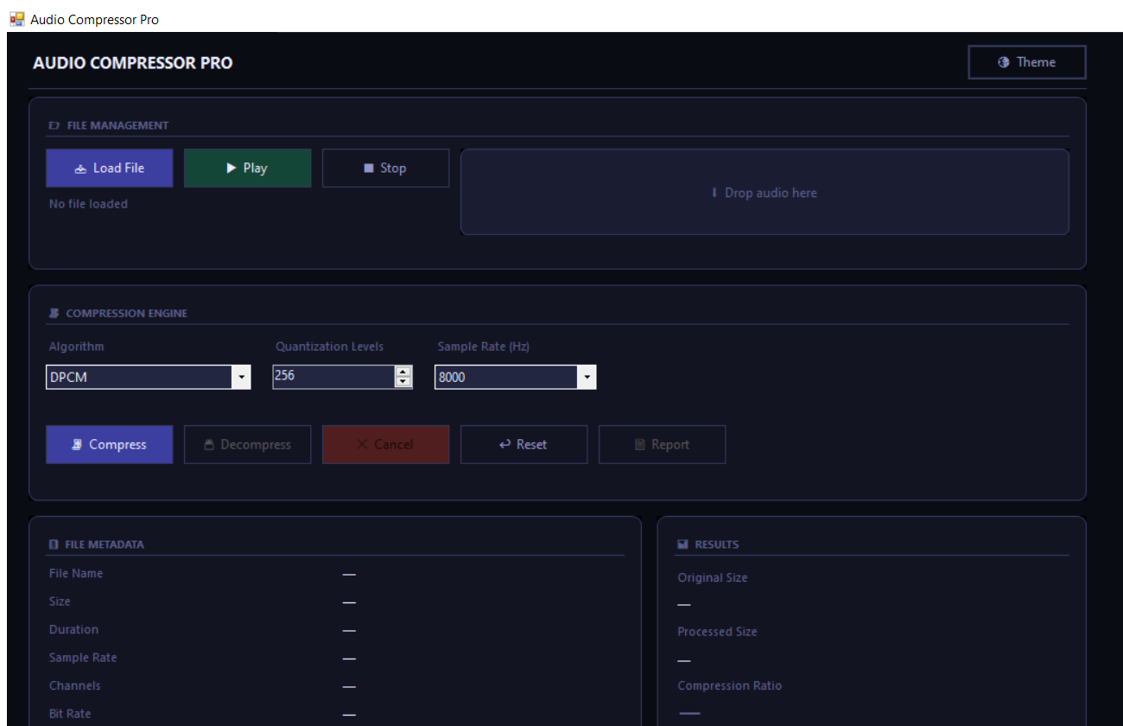
الشكل 1: الواجهة الرئيسية (إدارة الملف + محرّك الضغط)
أقسام البيانات الوصفية للملف والنتائج (الحجم الأصلي/الناتج ونسبة الضغط) وقسم مراقبة الأداء اللحظي بالرسوم البيانية:
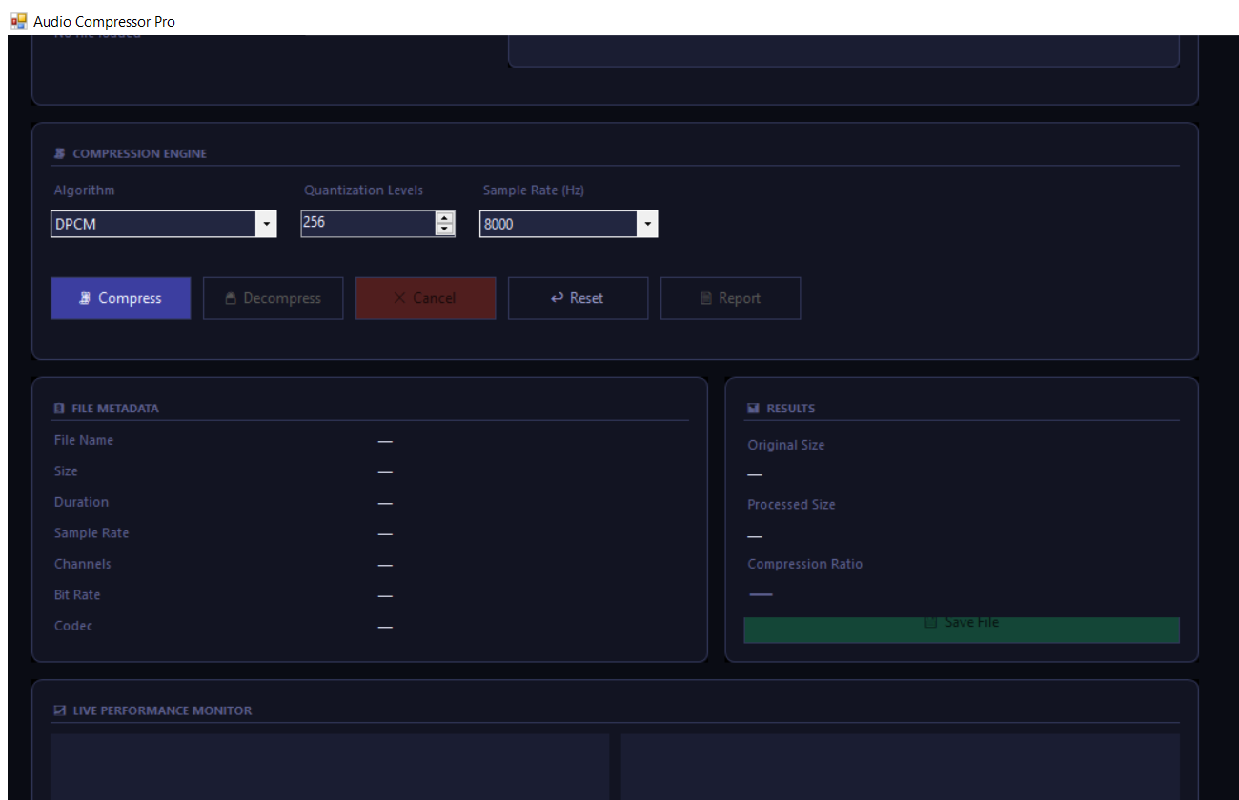
الشكل 2: البيانات الوصفية والنتائج ومراقبة الأداء

8. الخاتمة
حقّق التطبيق متطلبات المشروع كاملةً: إدخال الملف وعرض خصائصه وتشغيله، والضغط بثلاث خوارزميات مع التحكم بالإعدادات، وفك الضغط، والمراقبة اللحظية للأداء عبر شريط التقدّم والرسوم البيانية، وإلغاء العملية وإعادة الضبط، وعرض تقرير تفصيلي، وحفظ الناتج على القرص. وقد أتاحت البنية المعتمدة على فصل المسؤوليات سهولة إضافة خوارزميات جديدة مستقبلاً عبر تطبيق الواجهة الموحّدة دون تعديل بقية أجزاء التطبيق.

